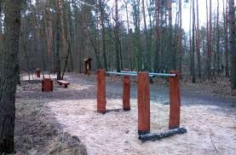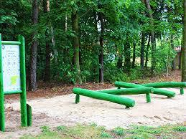
Propozycja urządzeń do projektu BO 2021 w Lesie Borkowskim.

